桃園市立大有國民中學111學年度第一學期第一次評量試卷
年 級 | 八 | 考 試  科 目 | 國文 |  |  | 命 題  範 圍 | Ｌ1~3、  自學選文(一) | 作 答  時 間 | 45分
班 級 |  | 姓 名 |  | 座 號 |  | 分 數
一、單選題（每題２分）

- （ ）「敝」這個字加上了其他偏旁的字後，下列何組的用字完全正確？
（Ａ）遮「蔽」物／一言以「蔽」之
（Ｂ）錢「幣」／「幣」帚千金
（Ｃ）貪污舞「弊」／劣「弊」驅逐良幣
（Ｄ）作「斃」／坐以待「斃」。
- （ ）下列選項「 」中的字，何組字形前後相同？
（Ａ）晴天「ㄆ一」靂／天打雷「ㄆ一」
（Ｂ）氣勢「ㄆㄤ」礡／大雨「ㄆㄤ」沱
（Ｃ）「ㄐㄧㄣˋ」若寒蟬／百無「ㄐㄧㄣˋ」忌
（Ｄ）烏雲「ㄇㄧˋ」布／秘「ㄇㄧˋ」。
- （ ）請問下列文句引號的字音，何組的字音相同？
（Ａ）颱風「肆」虐／國中「肄」業
（Ｂ）魂牽夢「縈」／晶「瑩」剔透
（Ｃ）「纖」纖玉手／「殲」滅敵軍
（Ｄ）笑容可「掬」／黃「麴」毒素。
- （ ）下列哪一選項的詞語全是聯綿詞？
（Ａ）琉璃／霹靂／匍匐
（Ｂ）紛紜／遮掩／劈殺
（Ｃ）殲滅／菩薩／反哺
（Ｄ）滂沱／霎時／沉浸。
- （ ）下面是你負責批改的國文小考卷，「 」中國字和注音的配對，何者正確？
（Ａ）「磅」秤：ㄆㄤ
（Ｂ）悲「慟」：ㄉㄨㄥˋ
（Ｃ）震「懾」：ㄓㄜˊ
（Ｄ）信「札」：ㄓㄚ。
- （ ）以下是小寶在上課時抄的筆記，他一時大意寫錯了幾處，請問下列詞語何者完全正確？
（Ａ）抒困專款 （Ｂ）掬躬盡瘁
（Ｃ）步步為營 （Ｄ）一語成懺。
- （ ）「聞者『為』沾襟」的「為」字，與下列何者意思
相同？
（Ａ）而閃電與霹靂仍肆虐不已，卻多少「為」雨
勢所遮掩
（Ｂ）因「為」在幼年時，只有雨天裡，我就有更
多的時間纏著母親
（Ｃ）筆記小說盛行於漢魏六朝，其內容大致可分
「為」志怪、志人兩大類
（Ｄ）二蟲盡「為」所吞。
- （ ）(甲)鎮日(乙)轉眼(丙)頃刻(丁)剎那(戊)瞬間(己)霎時
(庚)屆時。上述詞語有哪些是形容時間短暫？
（Ａ）甲乙丙丁戊 （Ｂ）乙丙丁戊己
（Ｃ）丙丁戊己庚 （Ｄ）丁戊己庚甲

- （ ）「行潦」的意思為「因為下雨天而匯流於道旁的
流水」，請問「行潦」的「行」字與下列何者意
思相同？
（Ａ）「行行」出狀元 （Ｂ）「行」道樹
（Ｃ）「行行」鄙夫志 （Ｄ）品「行」。
- （ ）一博上國文課時很容易分心了，所以老師拜託你
幫他檢查他抄的補充資料，請問下列哪個選項的
字義配對是抄對了？
字 義 | 例 句
（Ａ）排除、解除 | 1 「抒」情文
（Ａ）排除、解除 | 2各「抒」己見
（Ｂ）舉起 | 1盡向地面「攫」來  2纖纖「擢」素手
（Ｃ）無知、不懂事理 | 1啟「蒙」老師
（Ｃ）無知、不懂事理 | 2「蒙」騙
（Ｄ）含情凝視的樣子 | 1盈盈ㄧ水間，「脈脈」不得語。  2含情「脈脈」

- （ ）田園之秋選中的「氣勢萬鈞」之於「強弩之末」，
猶如「氣脫委頓」之於什麼？
（Ａ）神采奕奕 （Ｂ）精神渙散
（Ｃ）魂飛魄散 （Ｄ）悵然若失。
- （ ）下列「 」中的注音寫成國字後，何組字形相同？
（Ａ）孤「ㄌㄧㄥˊ ㄌㄧㄥˊ」／
「ㄌㄧㄥ」著水果籃
（Ｂ）「ㄧㄚ ㄧㄚ」吐哀音／「ㄒㄧㄚ」然驚恐
（Ｃ）使爾悲不「ㄖㄣˊ」／四顧無「ㄖㄣˊ」
（Ｄ）「ㄐㄧㄝ」哉斯徒輩／「ㄐㄧㄝ」來之食
- （ ）下列「 」中詞語和解釋的配對，何者不妥？
（Ａ）相「去」復幾許：距離
（Ｂ）在「熹微」的晨光中：明亮閃爍的樣子
（Ｃ）「爾」獨哀怨深：你
（Ｄ）大西北雨的「序幕」：戲劇第一幕前的一
場戲，用以介紹劇情、人物、主題等，引
申為事情的開端。
- （ ）俊美挺拔的王濟曾感嘆：「只要我的外甥衛玠出
現，就如同珠玉在身旁，讓我覺得自己形貌醜
陋。」根據這段話，下列哪一個成語比較適合用
來形容王濟？
（Ａ）自不量力 (Ｂ）自命不凡
（Ｃ）自賣自誇 （Ｄ）自慚形穢。
- （ ）大有日報的小編，是本校八年級新聞社的學生，在
撰文時難免不夠精簡，請問以下報導中哪段話沒有
冗詞贅字？

（A）８月５號肖戰出席王一博的生日簽唱會，小編有幸看到崇拜的兩位偶像近在咫尺眼前，讓我興奮不已。
（B）８月１８號下午楊梅區中山北路一段一間存放卡車零件的工廠祝融肆虐，疑似因為廠內存放的油料讓火勢更加猛烈，甚至波及一旁民宅，警消搶救仍釀1死2傷慘劇。
（C）８月２３號的新聞中，出現有１９歲少女被閨蜜誆騙「抽中柬埔寨機票」揪她旅遊，慘淪豬仔，被賣來賣去陪睡，我們在震懾驚恐之餘，也要提高警覺、避免被騙。
（D）８月２４號新北烏來的紅河谷傳出意外，有名老翁戲水，疑似想撿漂走的水桶，游到一半卻突然溺水。消防獲報有人落水，登時立刻將老翁送醫，搶救1小時還是宣告不治。

- （ ）請問下列文句引號的字音，哪組的讀音前後相同？
（Ａ）行「潦」川流／窮途「潦」倒
（Ｂ）「扎」了一針／垂死掙「扎」
（Ｃ）含情脈「脈」／「脈」絡清晰
（Ｄ）大學「宿」舍／餐風露「宿」。
- （ ）老師請同學從諺語補充講義中，找出最貼近慈烏夜啼所傳達感懷的名言諺語，請問下列哪個同學的答案是適切的？
（Ａ）吳邪：「今之孝者，是謂能養。至於犬馬，
皆能有養。不敬，何以別乎。」
（Ｂ）起靈：「身體髮膚，受之父母，不敢毀傷，
孝之始也。」
（Ｃ）月半：「少年不識雙親意，
養兒方知父母恩。」
（Ｄ）潘子：「樹欲靜而風不止，
子欲養而親不待。」
- （ ）田園之秋選一文中，有很多對天候的描寫，下列文句與氣候的配對，何者正確？
（Ａ）竹葉笠是要被打穿的――打雷
（Ｂ）惡魔與妖巫之出世――烏雲
（Ｃ）大西北雨的序幕前奏――大雨滂沱
（Ｄ）滿天無數黑怪，張牙舞爪，盡向地面攫來
――狂風。
- （ ）下雨天，真好：「聽到瓦背上嘩嘩的雨聲」一句中以狀聲詞「嘩嘩」來形容雨聲。下列文句「 」中的詞語，何者不是形容聲音？
（Ａ）「琅琅」上口 （Ｂ）「札札」弄機杼
（Ｃ）「涓涓」流水 （Ｄ）「啞啞」吐哀音。
- （ ）你星期五請假，在班群裡問同學功課和考試，結果得知國文老師星期一要考古詩格律，同學們紛紛傳了自己對古詩格律的了解，請問下列哪個同學的回覆是有錯的？
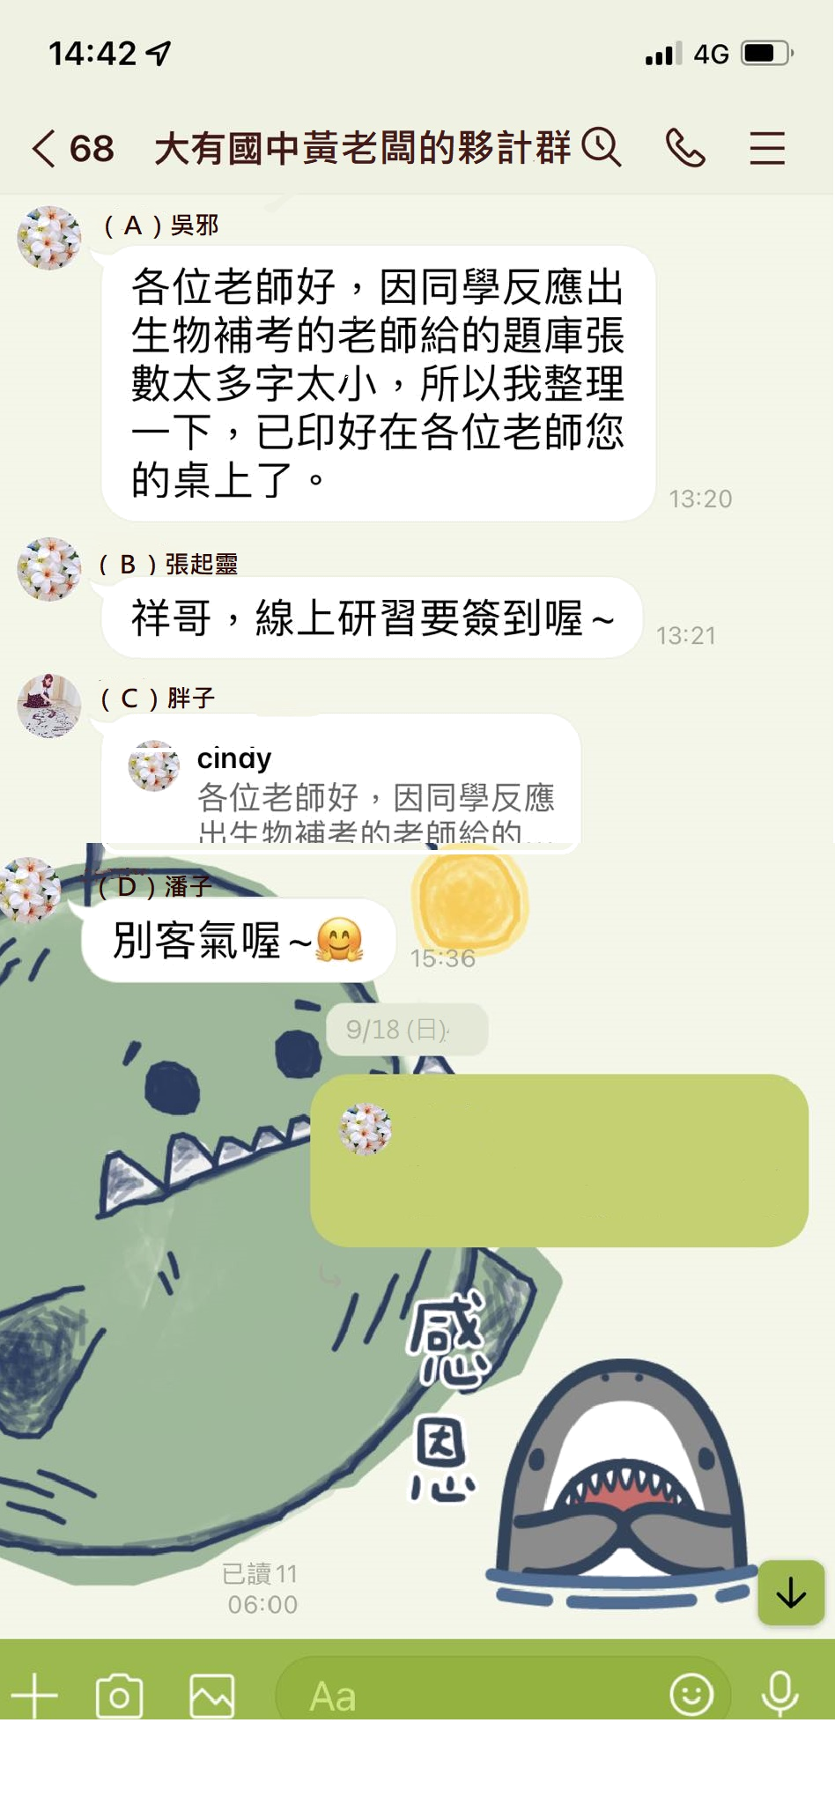


阿寧，你星期五被蛇咬是真的假的？沒事吧？漢朝就已經有古詩作品出現，唐以後仍然有人創作古詩！

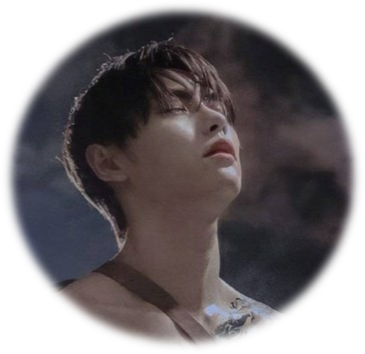
可以換韻～

小哥，你忘了講第一句可押可不押，中間兩聯必須對仗


胖子，你沒講到字數不拘。

當下真的覺得我芭比Ｑ了，去醫院打了兩針血清，還好人沒死！

- （ ）請依古詩格律找出下表何者最有可能是古詩？
詩名／作者 | 詩文
（Ａ）登鸛雀樓  ／王之渙 | 白日依山盡，黃河入海流。  欲窮千里目，更上一層樓。
（Ｂ）出獄歸家  ／賴和 | 莽莽乾坤舉目非，此生拚與世相違。  誰知到處人爭看，反似沙場戰勝歸。
（Ｃ）涉江采芙蓉  ／佚名 | 涉江采芙蓉，蘭澤多芳草。  采之欲遺誰？所思在遠道。  還顧望舊鄉，長路漫浩浩。  同心而離居，憂傷以終老。
（Ｄ）過故人莊  ／孟浩然 | 故人具雞黍，邀我至田家。  綠樹村邊合，青山郭外斜。  開軒面場圃，把酒話桑麻。  待到重陽日，還來就菊花。
- （ ）下雨天，真好：「如果我一直不長大，就可以永遠
沉浸在雨的歡樂中。然而誰能不長大呢？」下列何
者與作者這段文句的心情相去最遠？
（Ａ）悵然若失 （Ｂ）眷戀繾綣
（Ｃ）念念不忘 （Ｄ）一往無前。
- （ ）同學們正在討論迢迢牽牛星和慈烏夜啼這兩首詩下列何者的敘述是正確？
（Ａ）迢迢牽牛星善用大量的疊字，增添節奏感與
音韻之美。作者藉牛郎織女的故事，抒發自
己對人間夫妻破鏡難重圓，相愛容易、相守
難的感慨。
（Ｂ）慈烏夜啼主題明確，融敘事、抒情、議論於
一爐。作者以採正反對比，舉吳起為例痛斥
不孝之人，以曾參為例勸人盡孝。
（Ｃ）兩首詩皆為古詩，偶數句押韻，且因年代久
遠，故兩首詩的作者都已不可考。
（Ｄ）兩首詩皆是以第一人稱的角度書寫，且善用
擬人修辭來傳達詩中意境。
- （ ）下雨天，真好：「所以我盼望天一直不要晴起來」句中「晴」的詞性，與下列何者不同？
（Ａ）撐住傾盆撒落的「孤單」
（Ｂ）泣涕「零」如雨
（Ｃ）一滴苗如何「綠」出一池果
（Ｄ）那飽滿的稻穗「幸福」了這個季節。
- （ ）老師請同學依照田園之秋選，依序畫出這場西北雨出現的自然景觀和降雨類型，下列何者是對的？
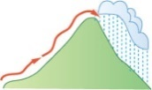
（Ａ）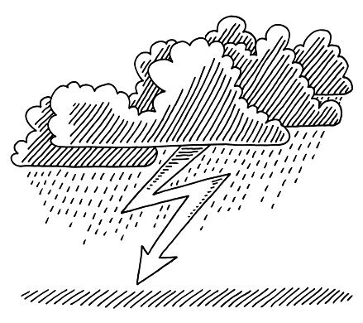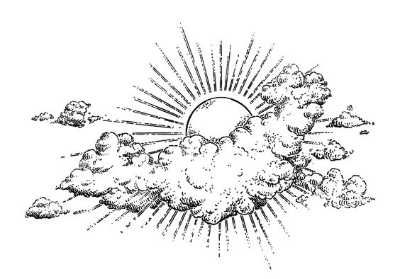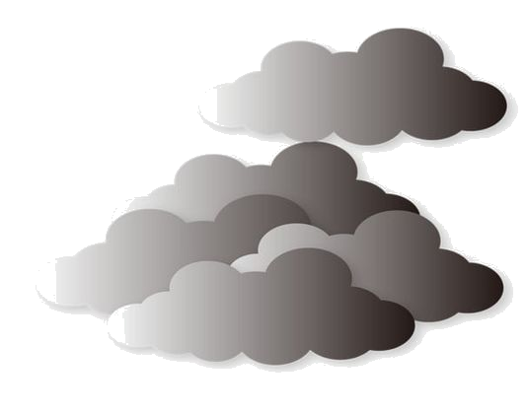 ，
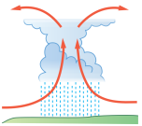
（Ｂ） ，
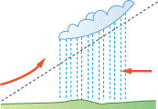
（Ｃ） ，
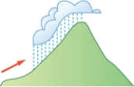
（Ｄ） ，

- （ ）承上題，作者為了凸顯雷電的威力，用了很多詞
語來烘托，請問下列何者不是作者用來形容或烘
托雷電的詞語？
（Ａ）氣勢萬鈞 （Ｂ）匍匐不能起
（Ｃ）氣脫萎頓 （Ｄ）膽破魂奪。

- （ ）下雨天真好中：「那些有趣的好時光啊，我要用
雨珠的鍊子把它串起來，繞在手腕上。」屬於
轉化修辭，下列何者沒有使用轉化修辭？
（Ａ）新綠的枝子頑皮地張開翅膀，托著嬌豔的
花朵
（Ｂ）閃電與霹靂左右夾擊，前後合攻
（Ｃ）好像雨天總是把我帶到另一個處所，離這
紛紛擾擾的世界很遠很遠
（Ｄ）慈烏復慈烏，鳥中之曾參。
- （ ）感官摹寫可分為視覺、聽覺、味覺、嗅覺、觸
覺。例如田園之秋選將「清新的空氣，鮮潔的色
彩」譬喻成「貝多芬田園交響曲第四樂章牧羊
人之歌」，這是以「聽覺」表現「嗅覺、視覺」
的寫法。下列四句都使用了感官的替換表現方式
請問何者配對正確？
（Ａ）從窗外望出去，嘩啦嘩啦的陽光，灑在大
有國中的操場上
→以（ 視 ）覺表現（ 聽 ）覺
（Ｂ）國文老師妙語如珠，同學的笑聲像散落一
地的銀幣
→以（ 聽 ）覺表現（ 視 ）覺
（Ｃ）管樂、弦樂團在活動中心的合奏，彷彿夜
裡清涼的微風輕輕的拂過肌膚
→以（ 聽 ）覺表現（ 觸 ）覺
（Ｄ）自習教室的燈光潺潺流洩在走廊上，低聲
的訴說她的心事
→以（ 聽 ）覺表現（ 視 ）覺。
。」
- （ ）迢迢牽牛星一詩中：「迢迢牽牛星，皎皎河漢女
我們可以知道文中所描述的季節和下列何者所述
相同？
季節 | （Ａ） | （Ｂ） | （Ｃ） | （Ｄ）
風向 | 西風 | 南風 | 東風 | 朔風
節日 | 重陽 | 端午 | 清明 | 除夕
景色 | 霜 | 荷花 | 楊柳 | 雪
景色 | 菊花 | 蟬鳴 | 杏花 | 梅花
詩文 | □ | □ | □ | □

- （ ）承上題，欲將下列詩文填入上面表格□內，由左
到右的順序為何？
（甲）清江一曲抱村流，長夏江村事事幽
（乙）坐對韋編燈動壁，高歌夜半雪壓廬
（丙）停車坐愛楓林晚，霜葉紅於二月花
（丁）碧玉妝成一樹高，萬條垂下綠絲絛。
（Ａ）丁甲丙乙
（Ｂ）甲乙丙丁
（Ｃ）丙甲丁乙
（Ｄ）乙甲丁丙
- （ ）有關世說新語一書的說明，下列敘述何者正確？
（Ａ）屬於筆記小說，與聊齋誌異同為志怪小說
（Ｂ）作者為南朝宋劉義慶，依時代分類，屬於
歷史小說
（Ｃ）收錄東漢到東晉間高士名流的軼聞趣事，
文字簡潔精鍊，極富文學、史學價值
（Ｄ）全書按門類編排，鍾家兄弟巧應答是出自
忿狷篇。
- （ ）以下關於下雨天，真好的寫作手法，哪一項敘述
威力十足的颱風
颱風與颶風都是海面上的熱帶氣旋，為熱帶海洋上的低氣壓所產生的一種非常猛烈的風暴。形成於北太平洋西部及南海者稱為「颱風」，而在大西洋西部、北太平洋東部發生的就稱為「颶風」。
每年夏、秋兩季，常會有「颱風」來臺灣報到，狂風暴雨帶來可怕的災害，讓人聞「颱」色變。強風會吹倒房舍、吹斷電線，甚至將路樹連根拔起，如民國104年颱風蘇迪勒，風力強勁，近中心最大風速每秒58公尺，相當於17級風，吹倒全臺數萬棵的路樹，還因此壓損電桿、電線等電
力設施，導致逾400萬戶停電，換句話說，全臺將近三分之一的民眾都曾感受到風災帶來的黑暗。
颱風挾帶的強大雨勢，更會造成毀滅性的災害，如民國98年中度颱風莫拉克帶來豪大雨，兩日降雨量多達兩千多毫米，幾乎等於全年的降雨量，不僅使臺東 知本的金帥溫泉大飯店地基被掏空，倒入在知本溪中；高雄 小林村更因土石流而造成全村474人被活埋的慘劇。
面對來勢洶洶的颱風，我們不能掉以輕心，氣象局發布警報前後，要注意電視、廣播、網路或利用「166」、「167」氣象錄音電話，掌握颱風最新動向。在颱風登陸前，可先做好儲水、存糧的準備，此時千萬不要貿然登山或到海邊觀浪，並要記得把房屋內外的懸吊物取下或固定，避免到時被颱風吹落，成了傷人利器。唯有做好防颱準備，才能將造成的傷害降到最低。
颱風眼
它是颱風的中心區域，平均直徑約45公里，小的為10～20公里，大的可達100～200公里。因為其外圍空氣旋轉得太厲害，使外面的空氣不易進到颱風眼中，所以它就好像一根孤立的空心大管子，裡面不流動、不旋轉，也就沒有風了。
暴風半徑
颱風眼到暴風圈外圍的距離。暴風圈的半徑平均約200～300公里，大者可達400～500公里。
暴風圈
越靠近颱風眼，風力就越強，往外風力逐漸遞減，達到平均風力七級的圓周範圍即稱為暴風圈。

颱風強度分級 | 颱風近中心附近最大風速
颱風強度分級 | 公里/時(km/hr) | 公尺/秒(m/s) | 相當風級
輕度颱風 | 62–117 | 17.2–32.6 | 8–11 級
中度颱風 | 118–183 | 32.7–50.9 | 12–15 級
強烈颱風 | 184 以上 | 51.0 以上 | 16 級以上
▲颱風強度是依颱風眼附近的最大風速畫分等級

是錯誤的？
（Ａ）以第一人稱描繪童年往事
（Ｂ）透過大量的對話，呈現親友間深厚的情誼
（Ｃ）以敘事筆法抒發思鄉感懷，為懷舊散文
（Ｄ）杭州求學為轉折，書寫思鄉情懷。
- （ ）國文老師抽三個同學回答一題複選題，你上課恍
神沒在聽，偏偏第三個被抽到，請從下列老師與
前面兩個同學的對話，判斷出這題複選題的正確
答案是什麼。
小寶：「Ｃ。」
老師：「複選題，你有在上課嗎！」
小寶：「喔，Ｂ、Ｃ。」
老師：「少一個，小贊換你回答。」
小贊：「Ｂ、Ｃ，嗯……，還有Ｄ。」
老師：「錯一個，換你。」
（Ａ）我：「Ａ、Ｂ、Ｃ。」
（Ｂ）我：「Ｂ、Ｃ、Ｄ。」
（Ｃ）我：「Ａ、Ｃ、Ｄ。」
（Ｄ）我：「Ａ、Ｂ、Ｃ、Ｄ。」

- （ ）你和同學去玩密室逃脫，遇到成語計算題，已知
三申五令－約法三章＝三心二意，35－3＝32，
請完成下面的算式：氣勢萬鈞÷（丟三落四×三思
而行－咫尺千里÷百步穿楊＋才高八斗）＝？
（Ａ）各有千秋 （Ｂ）百折不撓
（Ｃ）十行俱下 （Ｄ）一鳴驚人。
庭中有奇樹 佚 名
庭中有奇樹，綠葉發華滋。
攀條折其榮，將以遺所思。
馨香盈懷袖，路遠莫致之。
此物何足貴？但感別經時。
注釋
發華滋：花兒開得很繁盛。
榮：花。
遺：音ㄨㄟˋ，贈送、給予。
經時：經過了很長的時間。

- （ ）下列詩文中的「遺」字，何者與「將以遺所思」
的「遺」字解釋不同？
（Ａ）江流石不轉，遺恨失吞吳
（Ｂ）客從遠方來，遺我雙鯉魚
（Ｃ）采之欲遺誰？所思在遠道
（Ｄ）客從遠方來，遺我一端綺。
- （ ）詩中哪個句子，點明了本詩「表達懷念之情」的
旨意？
（Ａ）庭中有奇樹
（Ｂ）綠葉發華滋
（Ｃ）馨香盈懷袖
（Ｄ）但感別經時。

- （ ）根據上文敘述，下列敘述何者正確？
（Ａ）熱帶氣旋生成於大西洋西部、北太平洋東
部的稱為颶風
（Ｂ）蘇迪勒颱風近中心最大風速每小時183公
里，屬強烈颱風
（Ｃ）每年春、夏兩季，常會有「颱風」來臺灣
報到，狂風暴雨帶來可怕的災害，讓人聞
「颱」色變。
（Ｄ）想衝浪必須趕在颱風登陸前，颱風登陸後
風浪變大，就只能進行到海邊觀浪等靜態
活動。
- （ ）已經深夜了，目前新聞還沒看到宣布放颱風假，
但你查詢了相關規定，發現依規定「風力達到七
級風或陣風達到十級風，或降雨量達到24小時內
累積350毫米」，就可以放颱風假，下列表格為
這次颱風來襲前，氣象局預測各縣市風速與雨量
的資訊，根據人事行政總處的標準，各縣市首長
可以宣布停班停課的，請問你位於哪一個縣市，
是可以放颱風假的？
所在縣市 | 風速 | 雨量
（A）桃園市 | 平均風力四級／最大陣風七級 | 340毫米
（B）新竹市 | 平均風力三級／最大陣風八級 | 330毫米
（C）高雄縣 | 平均風力五級／最大陣風九級 | 320毫米
（D）屏東縣 | 平均風力六級／最大陣風十級 | 300毫米
- （ ）根據下面圖表，下列哪個同學的分析是正確的？
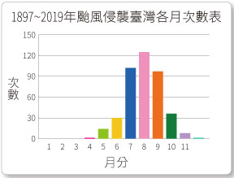
（Ａ）在春節發生颱風的機率很大，可預先買好
謝太傅寒雪日内集，與兒女講論文義。俄而雪驟，
公欣曰：「白雪紛紛何所似？」兄子胡兒曰:「撒鹽空中差可擬。」兄女曰：「未若柳絮因風起。」公大笑樂。即公大兄無奕女，左將軍王凝之妻也。

防颱物資
（Ｂ）在母親節發生颱風的機率大於父親節，預
約餐廳比較不用擔心受颱風影響
（Ｃ）父親節發生颱風的機率僅次於中秋節，常
常受到颱風影響
（Ｄ）元宵節較少颱風造訪台灣，故可以安心參
荀巨伯遠看友人疾，值胡賊攻郡，友人語巨伯曰：「吾今死矣，子可去。」巨伯曰：「遠來相視，子令吾去，敗義以求生，豈荀巨伯所行邪？」賊既至，謂巨伯曰：「大軍至，一郡盡空，汝何男子，而敢獨止？」巨伯曰：「友人有疾，不忍委之，寧以我身代友人命。」賊相謂曰：「我輩無義之人，而入有義之國。」遂班軍而還，一郡並獲全。
加各縣市的花燈慶典。
- （ ）本文表現出荀巨伯何種性格？
（Ａ）大義滅親 （Ｂ）捨生取義
（Ｃ）滔滔雄辨 （Ｄ）血氣之勇。
- （ ）胡賊退兵的原因為何？
（Ａ）一郡皆空，無財可拿
（Ｂ）聞官兵將至，聞風而逃
（Ｃ）答應荀巨伯以身代友人命的要求
（Ｄ）被荀巨伯的情義所感動。
- （ ）「遠來相視」可解為「遠來視你」，「遠來相視」的「相」字，具有代名詞（你、我、他）的功能，因而稱為「代詞性助詞」。請問下列「相」字的用法何者與本句不同？
（Ａ）百貨公司週年慶，好禮「相」贈
（Ｂ）實不「相」瞞
（Ｃ）「相」去復幾許
（Ｄ）明月來「相」照。

孔文舉年十歲，隨父到洛。時李元禮有盛名，為司
隸校尉，詣門者皆雋才清稱及中表親戚乃通。文舉至門謂吏曰：「我是李府君親。」既通，前坐。元禮問曰：「君與僕有何親？」對曰：「昔先君仲尼與君先人伯陽有師資之尊，是僕與君奕世為通好也。」元禮及賓客莫不奇之。太中大夫陳韙後至，人以其語語之。韙曰：「小時了了，大未必佳！」文舉曰：「想君小時，必當了了！」韙大踧踖。

- （ ）孔文舉説：「我是李府君親」的依據為何？
（Ａ）孔家是李家的親戚
（Ｂ）孔文舉的爸爸認識李元禮
（Ｃ）孔、李兩家是好幾代的鄰居
（Ｄ）孔子曾經問禮於老子，而尊其為師之故。
- （ ）由上文中「詣門者皆雋才清稱及中表親戚乃通」推測，求見李元禮的人如不是親戚，多半是下列何者？
（Ａ）白丁 （Ｂ）鴻儒
（Ｃ）長工 （Ｄ）平民。

- （ ）根據文意，兄子和兄女何者的比喻意境較高？
（Ａ）兄子高 （Ｂ）兄女高
（Ｃ）伯仲之間 （Ｄ）無從評論。
- （ ）請判斷下列詞語的季節，何者同於本文？
（Ａ）蟬鳴蛙噪 （Ｂ）桃紅柳綠
（Ｃ）六出飛花 （Ｄ）桂子飄香。
- （ ）兄女將白雪比喻為「柳絮」，是從哪一個角度著
眼？
（Ａ）聽覺 （Ｂ）味覺
（Ｃ）嗅覺 （Ｄ）動態感。

